WEB statique
Langage HTML/CSS

objectifs
Maquetter une partie d'une application à l'aide de pages web statiques.

Support
La société Tibco propose un service de SpareBox, consistant pour un client à avoir un matériel de remplacement disponible dans une boite connectée.
Pour gérer ses boites, tibco a besoin d’une application permettant de préciser quel contenu se trouve dans quelle boite et à quelle entreprise cette dernière est associée.

Vous êtes chargé de réaliser une partie de la maquette du site de gestion des sparebox.

Chaque page que vous codez devra être valide syntaxiquement. Pour cela, vous pourrez la tester via l’outil de validation suivant :https://validator.w3.org/

Votre projet devra contenir un répertoire « css » pour la feuille de style ainsi qu’un répertoire « img » qui contiendra les images fournies avec le sujet.

Authentification
On souhaite réaliser la page de connexion permettant d’accéder à l’application de gestion des sparebox.
Cette page est constituée du logo de la société ,d’un champ email, d’un champ mot de passe et d’un bouton submit.
Chaque champ du formulaire devra avoir un attribut « name » et un attribut « id ».
Exemple de rendu :
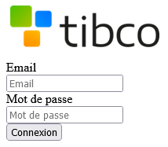

- Codez la page HTML permettant d’obtenir le rendu attendu.

Visualisation sparebox/client
La prochaine page à modéliser est la visualisation des sparebox associées aux clients.
Cette page devra comporter un tableau ayant 7 colonnes dont les en-têtes sont :
- Référence boite
- Référence Iot
- Référence contenu
- Contenu
- Client
- Lieu
- Action
Le tableau comportera 2 lignes dont le contenu est donné dans l’exemple de rendu.
L’en tête de la colonne « Action » contiendra également l’image « add.png » qui est présente dans le répertoire « img », dont la hauteur devra être fixée à 20 via l’attribut « height » de la balise « img ».
Le texte des champs d’en-tête et de contenu du tableau devra être centré.
Les éléments de style permettant le centrage du texte des cellules, ainsi que les propriétés des bordures seront codées dans un fichier nommé « tibco.css » dans le répertoire css de votre projet.
Les en-têtes seront obligatoirement compris entre des balises <thead></thead> et le corps du tableau entre des balises <tbody></tbody>.
Exemple de rendu :
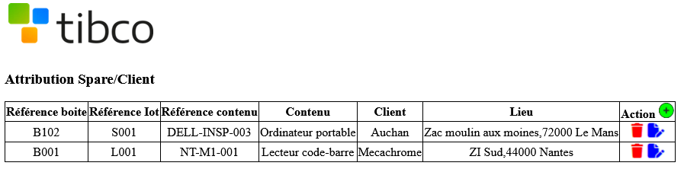
- Codez la page « afficher_spare_client.html » permettant d’obtenir le rendu attendu.

Association sparebox/client
La dernière page que vous devez modéliser est celle permettant l’ajout d’une relation entre une sparebox et un client.
Pour cela, vous devrez réaliser un formulaire composé de 3 listes déroulantes et d’un bouton « Attribuer ».
- La première liste contiendra les boites disponibles.
- La seconde liste, les entreprises.
- La troisième liste contiendra les adresses possibles pour une entreprise (pour le moment, cette dernière ne contiendra rien).
Voici le visuel attendu :
Au chargement | Sélection boite | Sélection entreprise
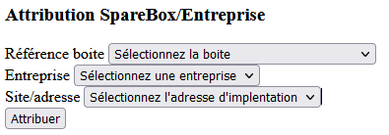 | 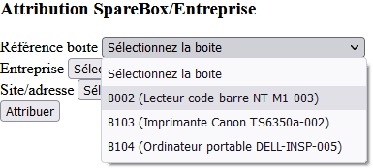 | 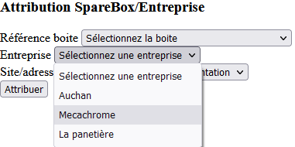

- Codez la page nommée « ajout_spare_client.html » permettant d’avoir le rendu attendu.

